程式檔差異說明

final.py 為選定一個發射位置和方向發射，只會有一個明確的飛彈落地點。

final_graph.py 為選定一發射方向，自行繪製出飛彈的最大的射程範圍。

以下為修改發射地點的步驟：

1. 找到發射地點的經緯度（謹記發射地點只能在台灣附近）
2. 利用google map 製作出該地點的地圖（謹記發射地點要在地圖中央）
3. 將圖片命名為taiwan_map.jpg
4. 取代該圖片

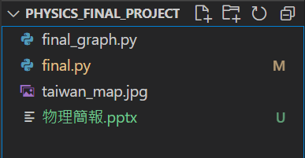

1. 修該程式

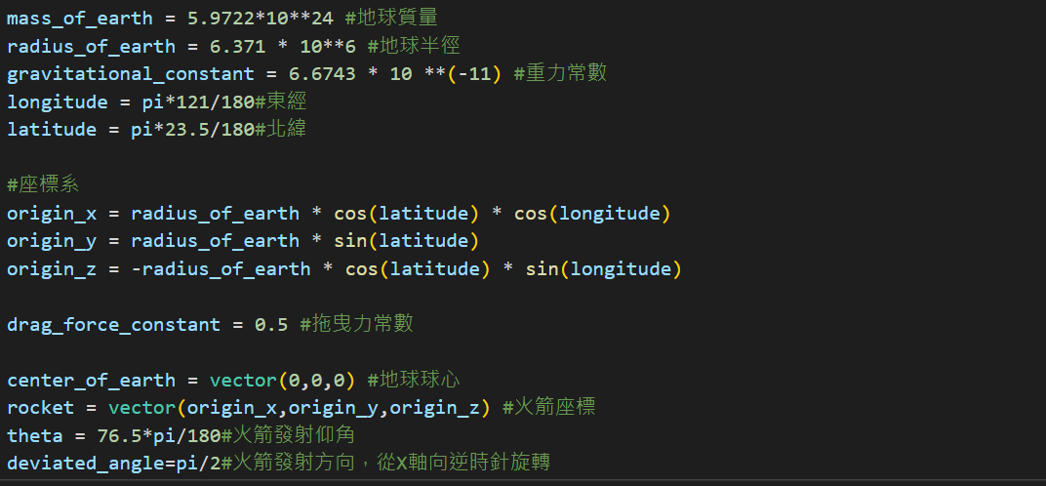

1. 調整發射方向



1. 得到結果